7.2.8 通量与散度

一、相关问题
1.场在不同的领域中的意思？
2.场的形成与不同函数的关系？

二、相关知识
1.梯度场的定义及其几何意义。
2.通量与散度的关系及物理意义。
3.旋度与环流量及其力学意义。
三、练习题
1.求向量场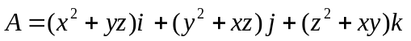在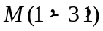的散度。
2.求向量场穿过曲面指向外侧的通量，其中是以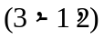为中心，半径为3的球面。
3.求电场强度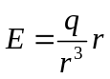的旋度。
四、思考题
1.求向量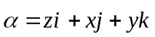的旋度，并计算此向量沿闭曲线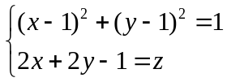（从z轴正向看去为逆时针方向）的环流量。

